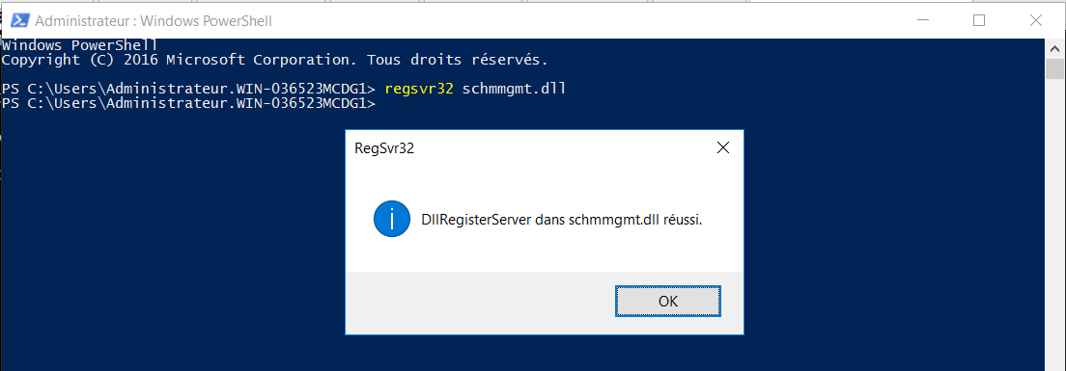
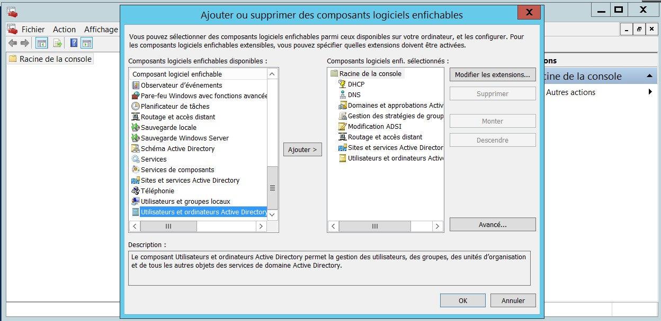
MIGRATION SU SERVEUR 2019 AU SERVEUR 2022
I-
Préparation de la forêt et du domaine
1) Vérification de la version du schéma Active Directory du serveur 2019

Commande pour avoir l’outils d’administration schéma

C:\User\Administrateur>regsvr32 schmmgmt.dll
Mise en place de la console mmc par l’ajout du composant logicielle enfichable.
Lancer
1

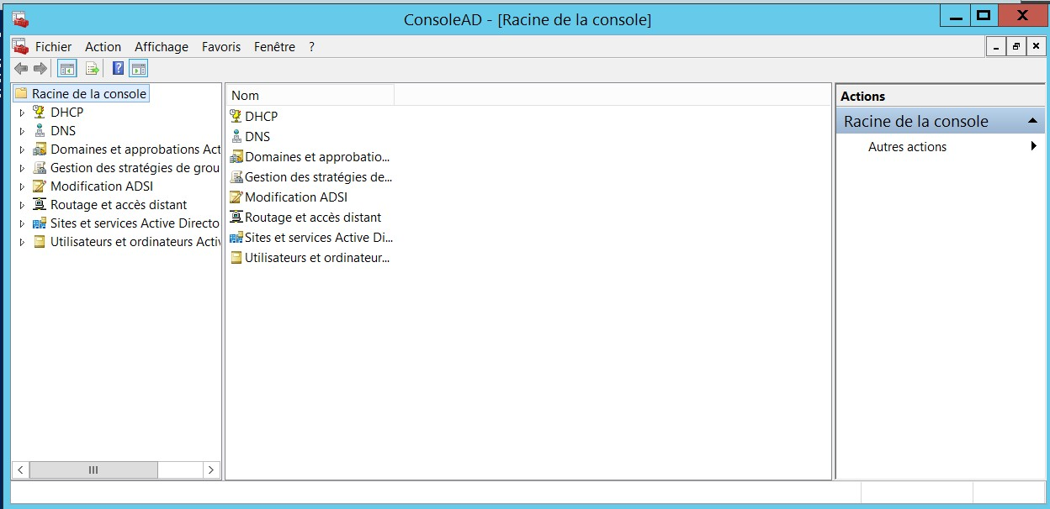
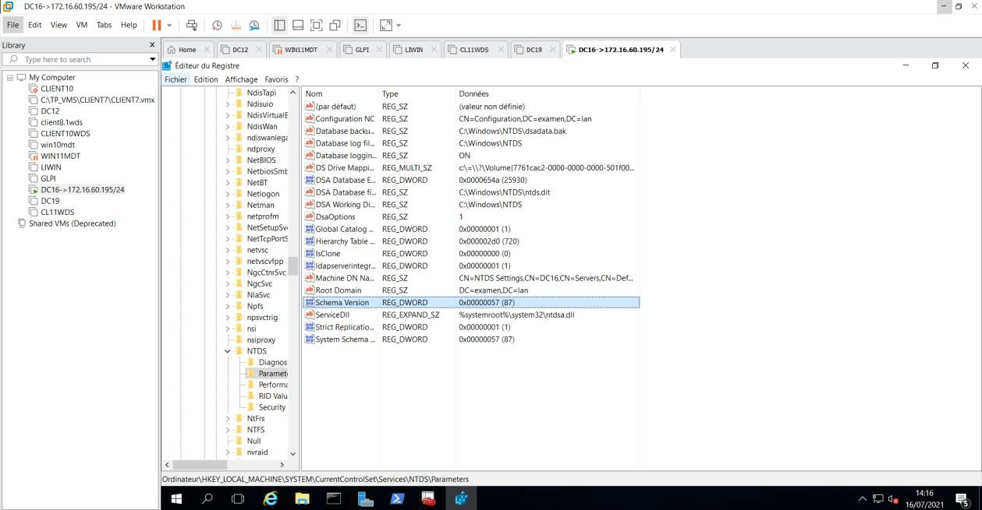
Lancer la commande pour accéder à la base de registre regedit
Chemin de la version schema ici le numéro est

2) Montage de l’iso 2019 dans le lecteur du serveur 2016 pour prendre en compte la nouvelle version d’adprep version 64 bits présent dans l’iso de 2019.
2

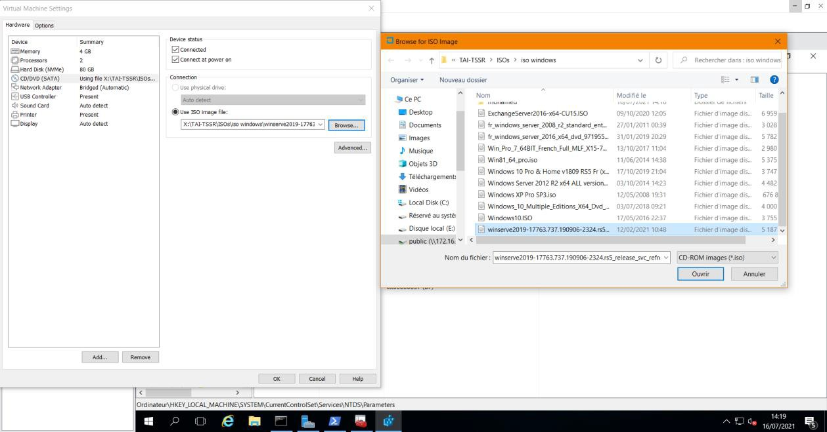
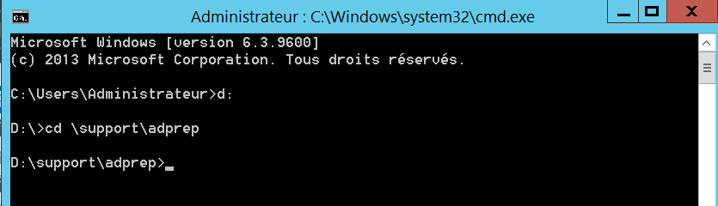
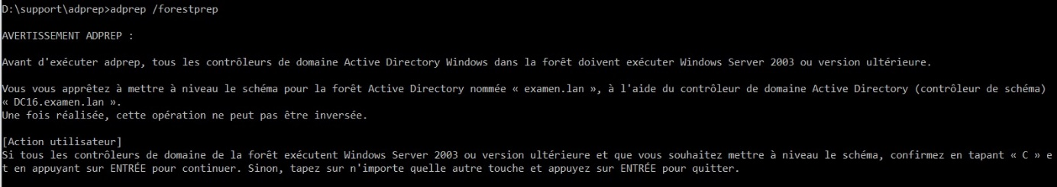
Aller dans l’invite de commande dos pour accéder au lecteur du CDROM ETDVD (D :)
3)
Préparation de la forêt active directory
3

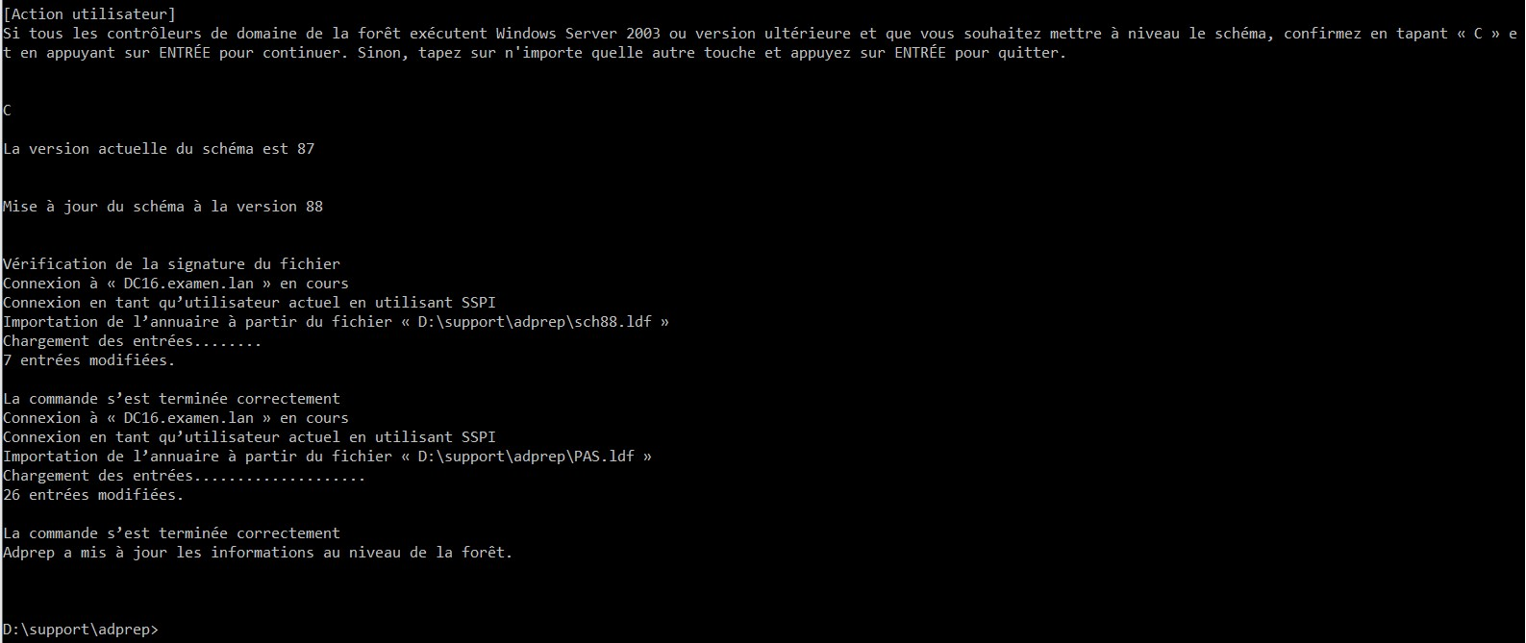
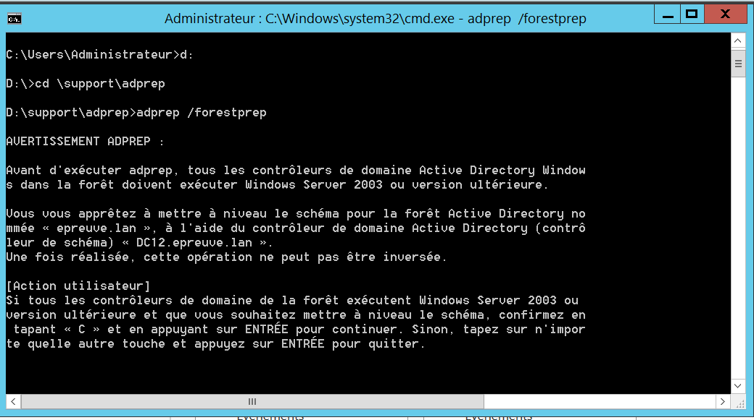
4

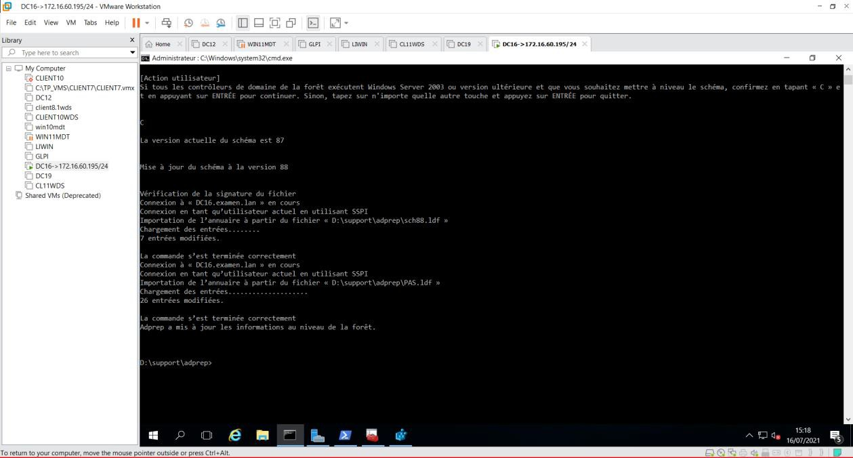
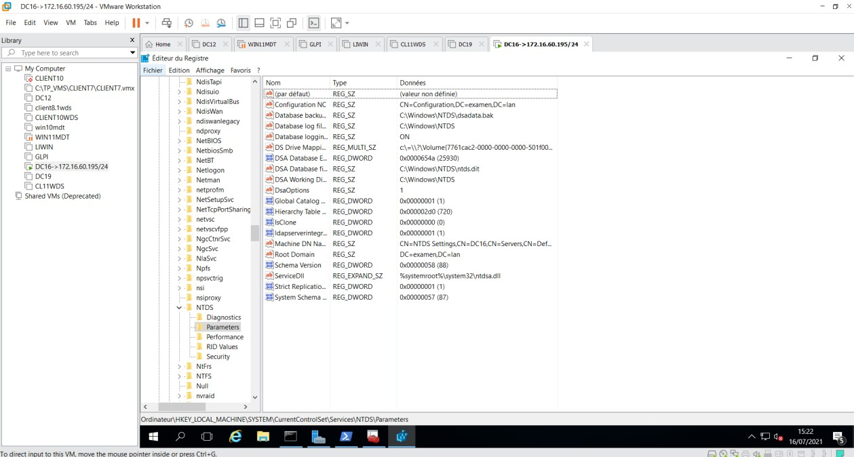
Vérification dans la base de registre que la version a changé en 88
5

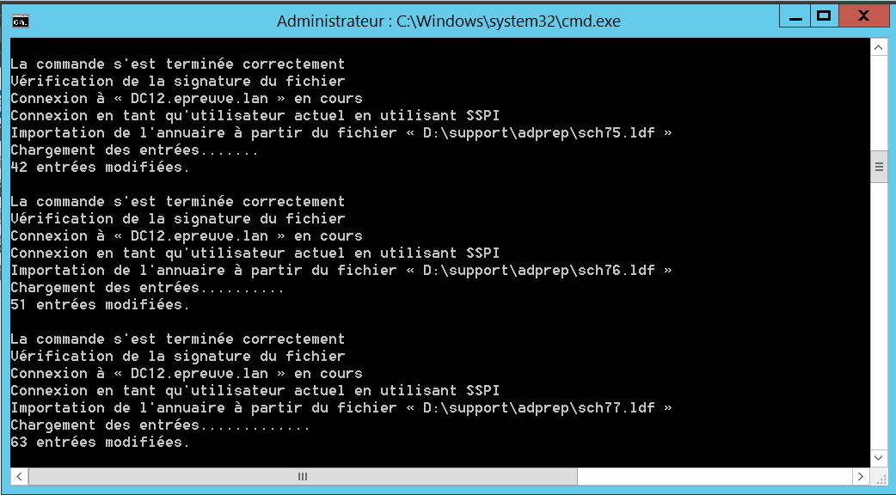
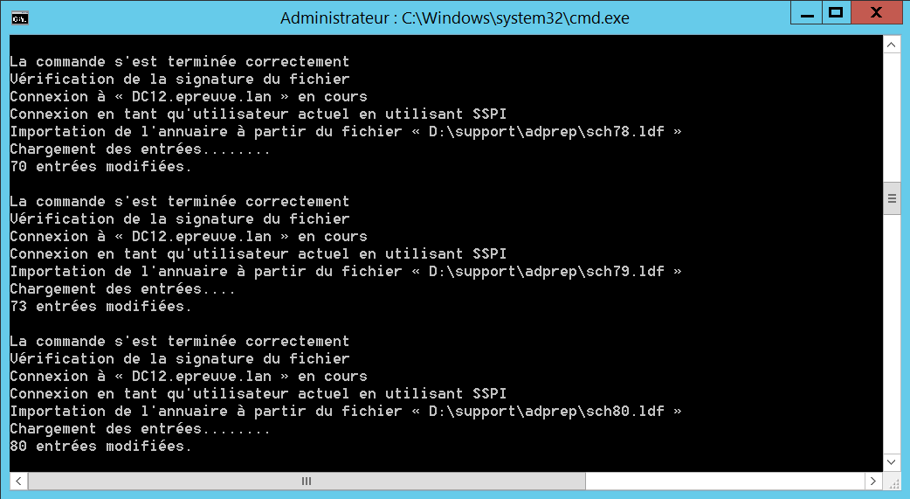
6

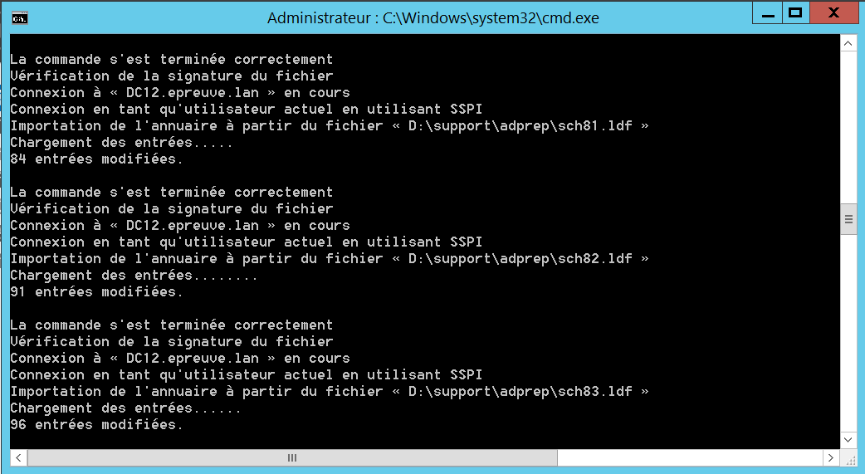
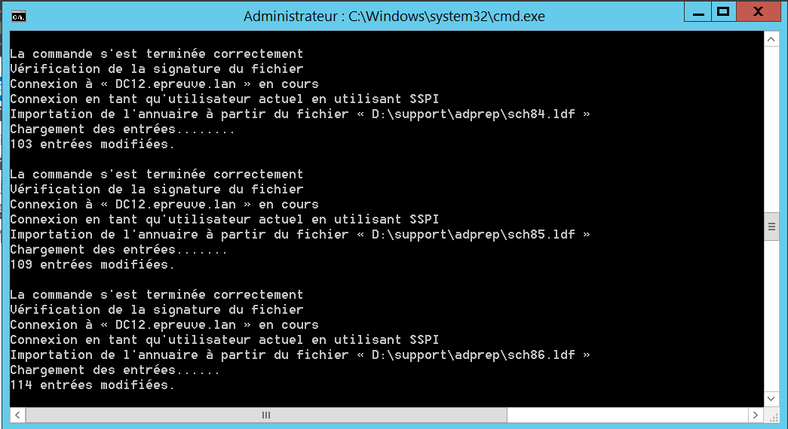
7

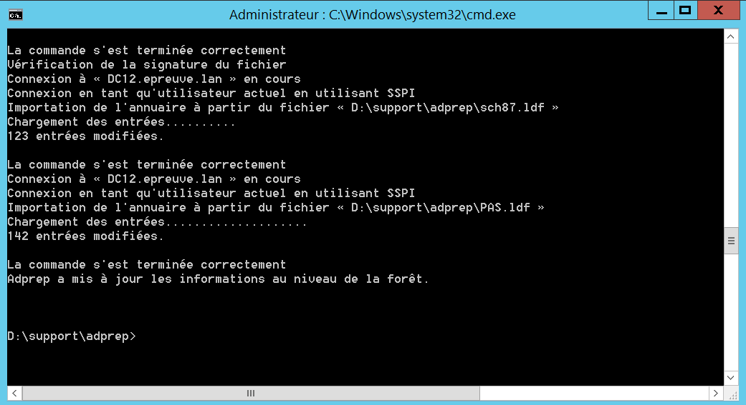
4) Préparation du domaine active directory
L ancer l’installation de la deuxième machine ser veur 2019
8

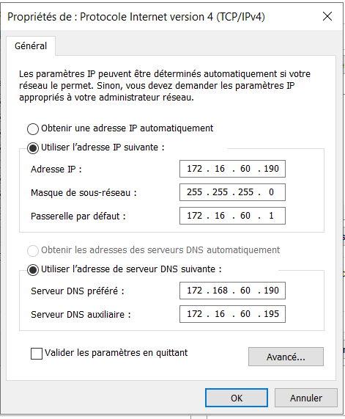
-Prérequis (Changement du nom de la machine, installation des tools, mettre
l’adresse IP en statique

-Roles
).
9

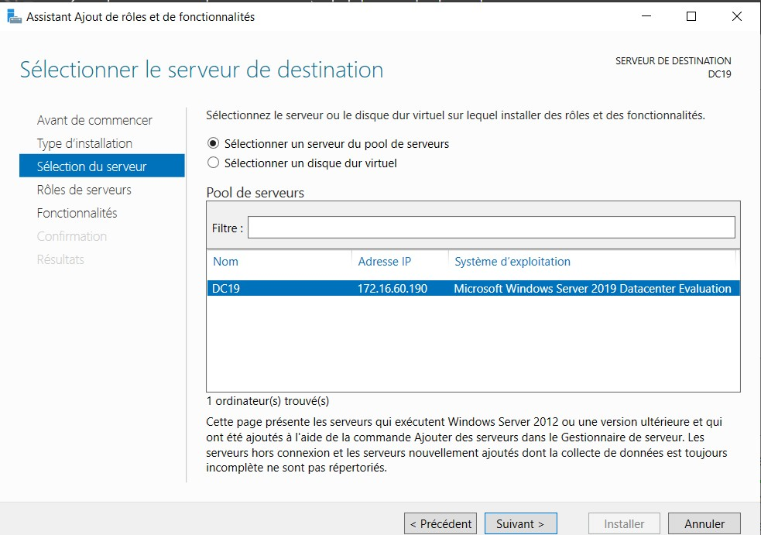
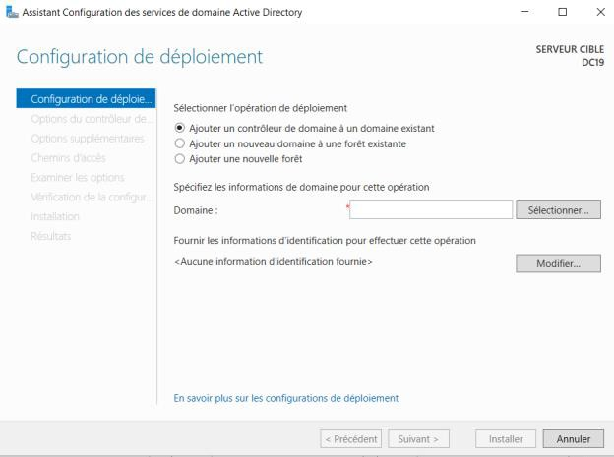
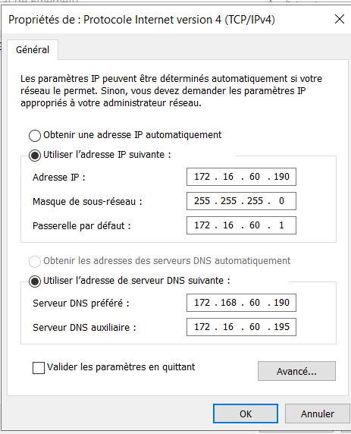
Promouvoir un serveur Serveur 2019 en contrôleur de domaine incluant le DNS
et le catalogue global :

Mettre l’adresse de la carte réseau en statique
10

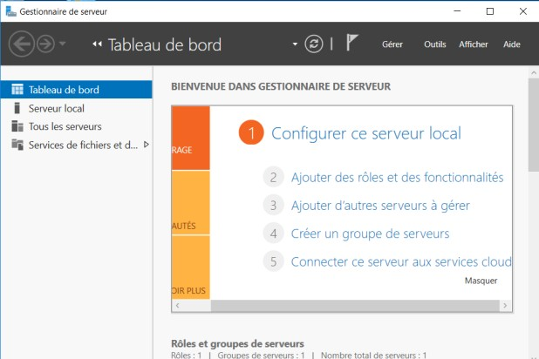
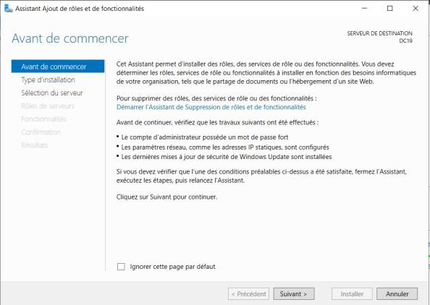
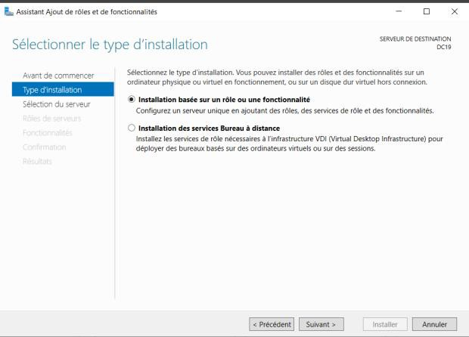
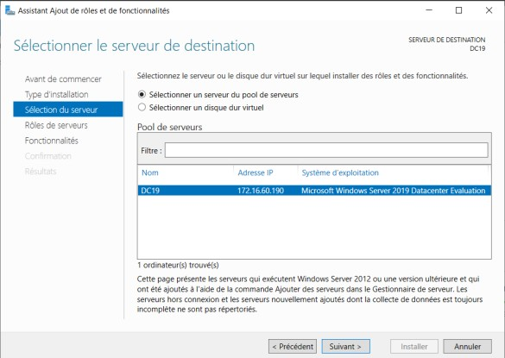
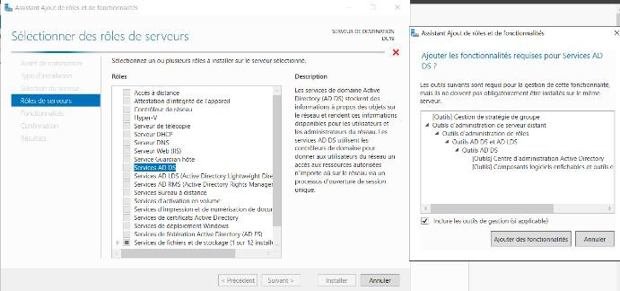
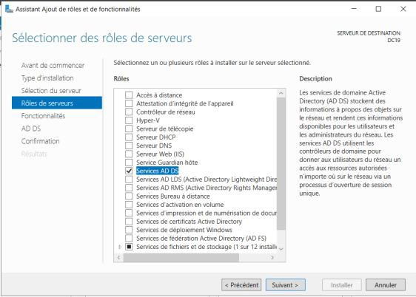
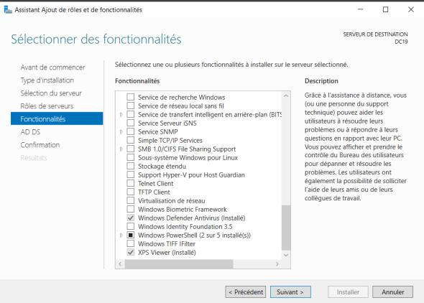
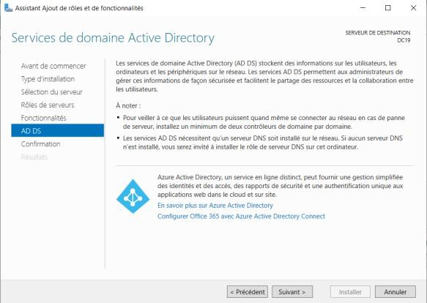
11

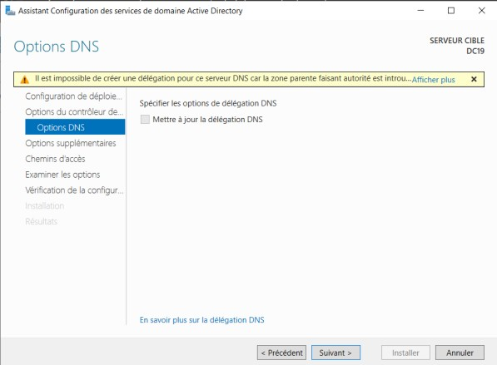
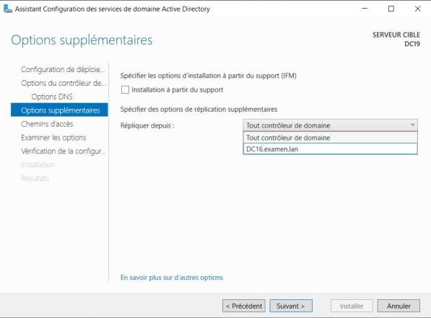
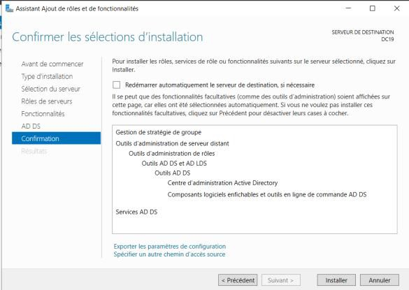
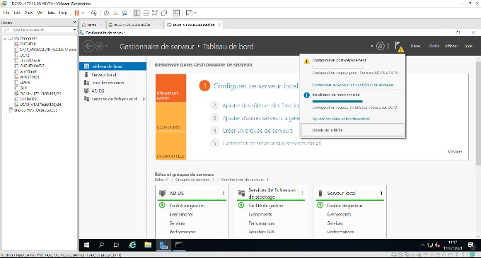
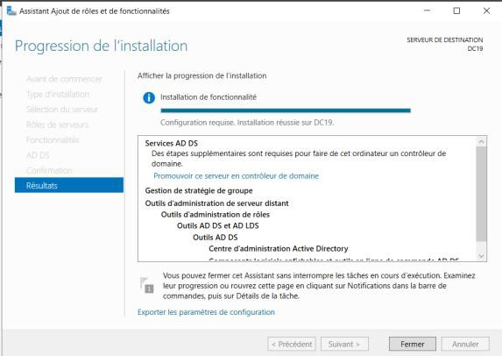
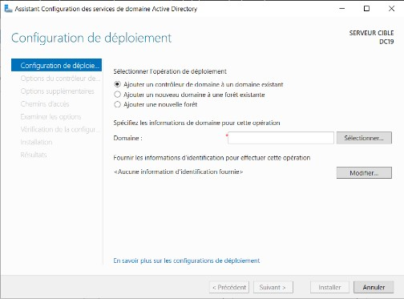
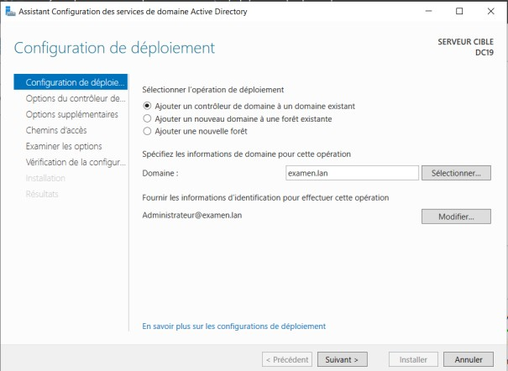
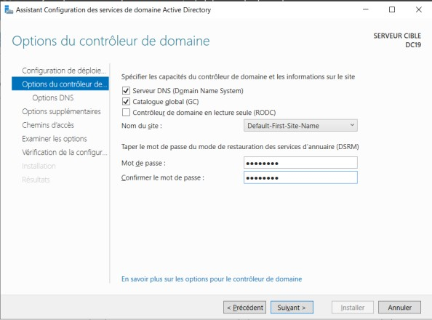
12

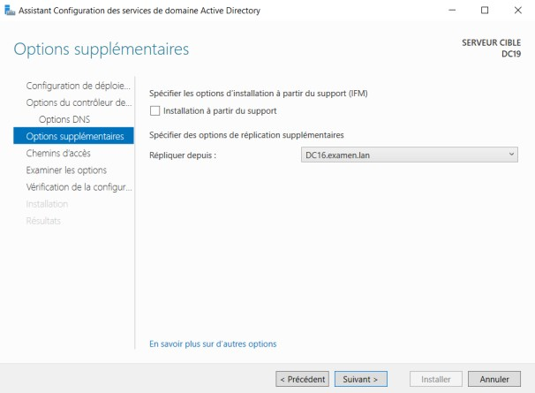
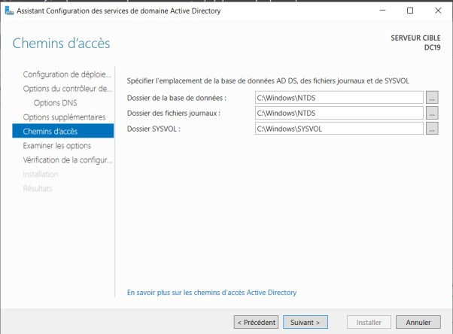
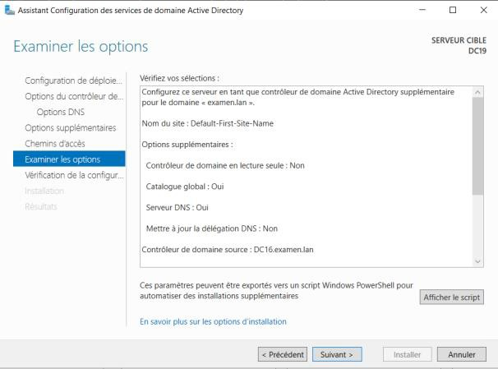
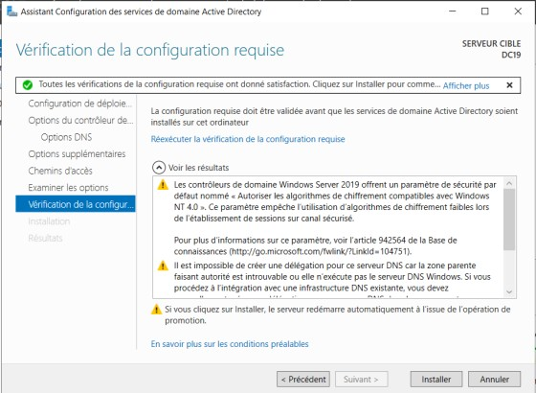
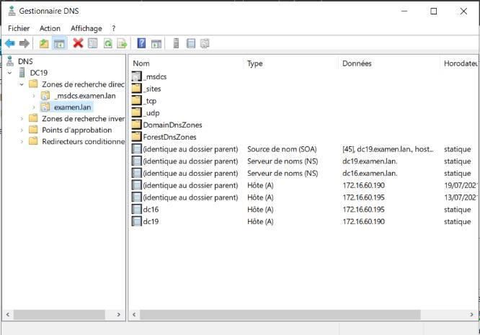
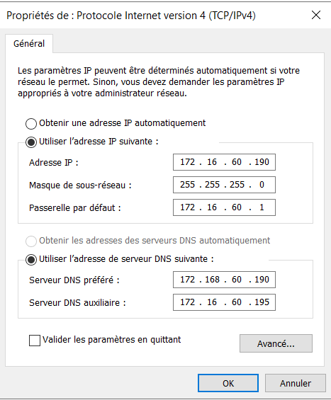
13

Répliquer depuis DC12.examen.lan (Windows serveur pour que son DNS soit migré sur le nouveau serveur. Cliquer sur suivant puis finissez l’installation normalement.

1

Vérification des deux DNS

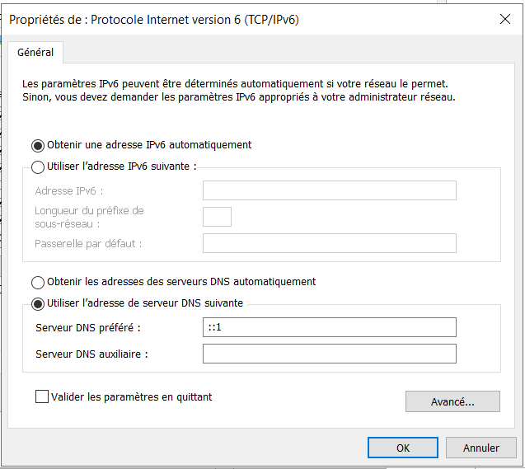
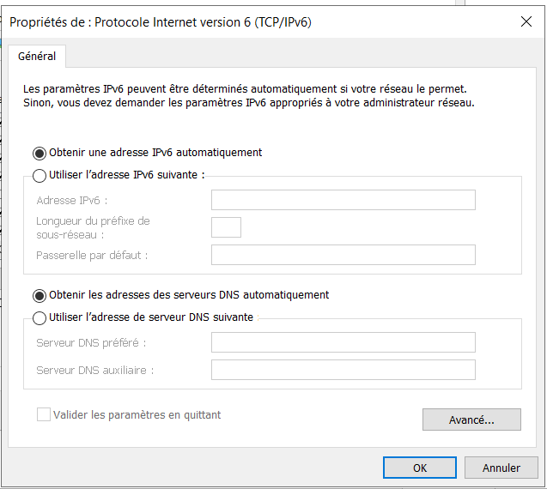
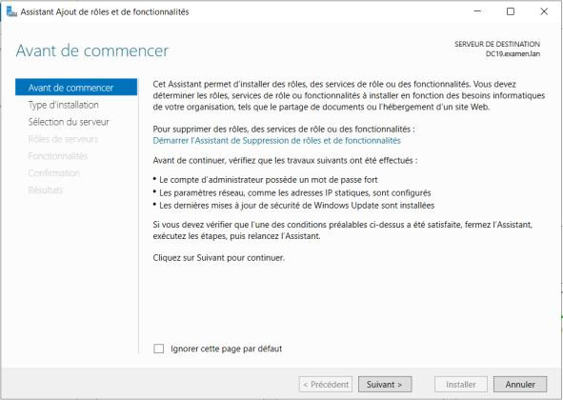
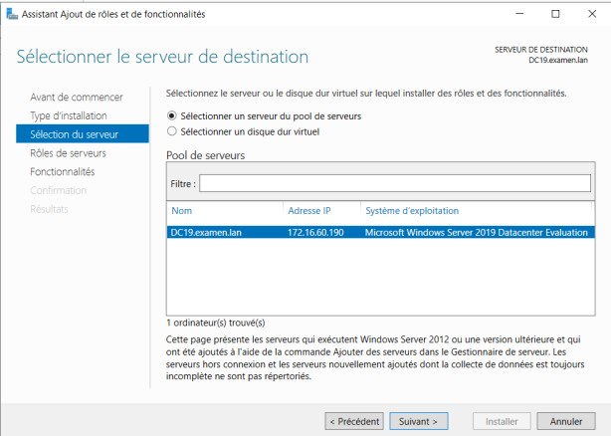
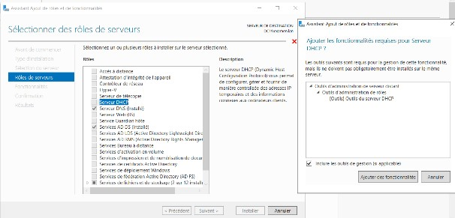
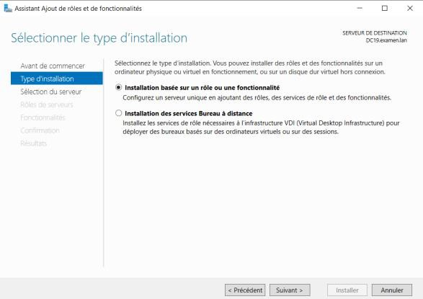
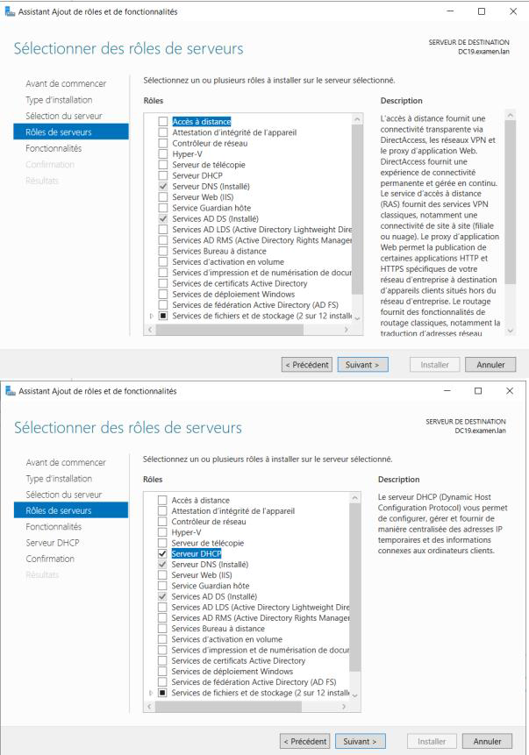
14

Installer le rôle DHCP mais ne pas le configurer

Continuer de suivre l’installation du rôle

l’assistance

pour

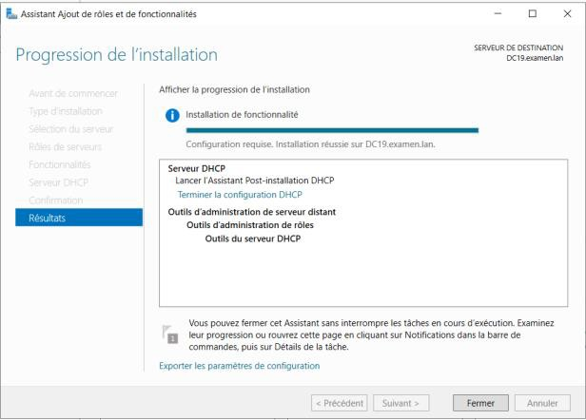
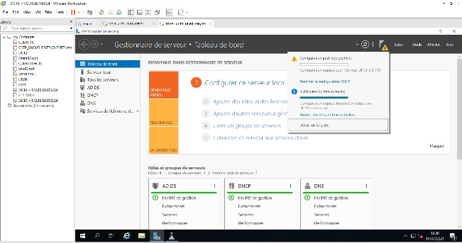
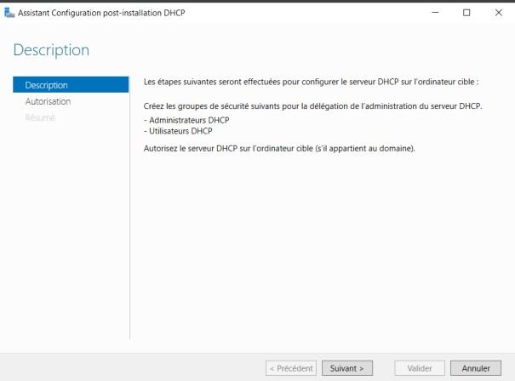
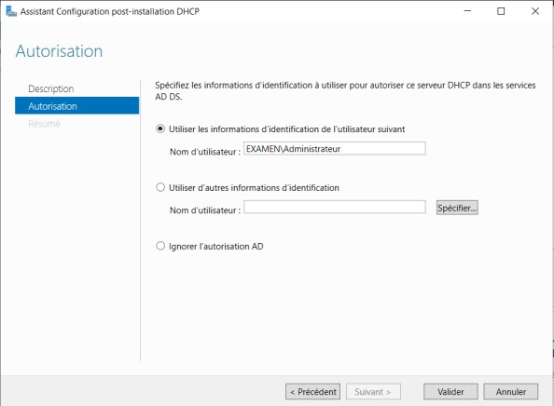
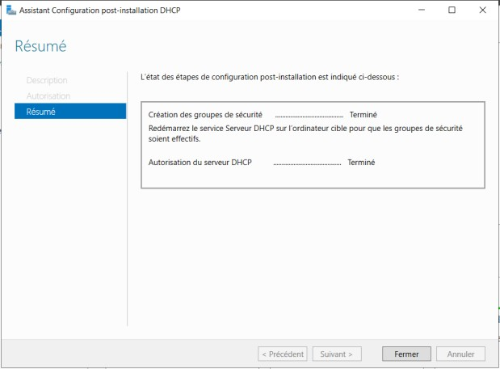
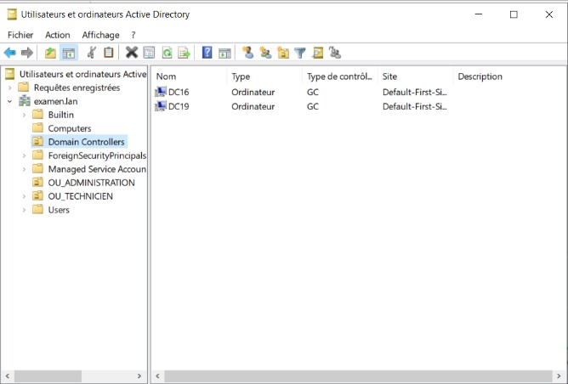
15

Ouvrez l’outils d’administration « Utilisateurs et ordinateurs Active Directory », déroulez le domaine examen.lan et cliquez sur contrôleur de domaine pour vérifier la présence des 2 contrôleurs de domaine

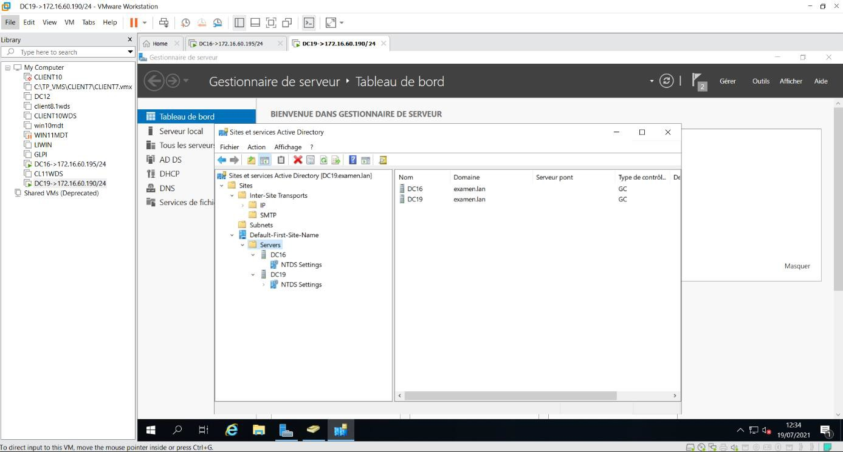
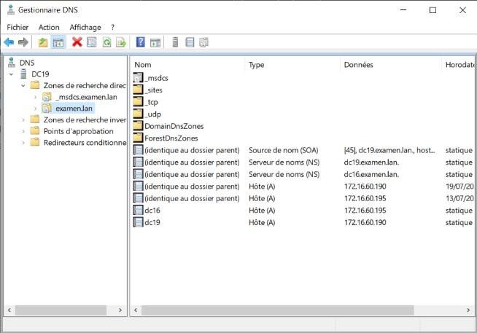
Lancer l’outil d’administration sites et services active directory et vérifier que les deux serveurs sont
catalogues globaux.
Transférer les rôles FSMO vers le serveur Windows Serveur 2016

- Se loguer sur le serveur DC16, lancer l’invite de commande netdom query fsmo
- Vérifier les rôles FSMO sur le serveur 2012 (avant de transférer les rôles FSMO au nouveau serveur Windows server 2016 (
16

Ouvrez le DNS Manager, clic droit dur le domaine examen.lan et sélectionner Propriété puis vérifier que DC16@examen.lan est bien listé dans la liste ci-dessus

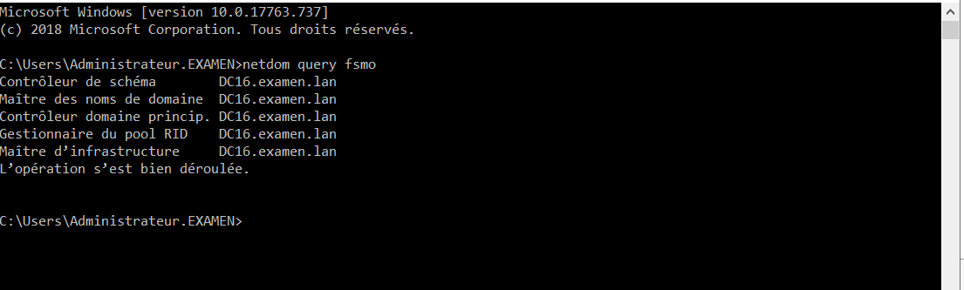
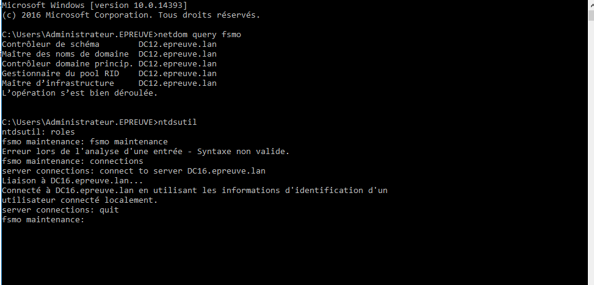
3)
4)
5)
6)
Puis lancer la commande ntdsutil
Et la commande roles. L’invite de commande devrait afficher « fsmo maintenance : »
Puis la commande connections. L’invite de commande devrait afficher « server connections : » Dans les « serveurs connections : », tapez connect to server DC16.epreuve.lan et appuyez sur Entrée (DC12 est le nom de la cible Windows Server 2016)
Tapez quit et Entrée. L’invite de commande devrait afficher « fsmo maintenance : »
Dans le « fsmo maintenance » : tapez « transfer schema master » et appuyer sur enter et clic OUI sur la fenêtre ci-dessous pour confirmer le changement du maître d’opération.
7)
8)
17

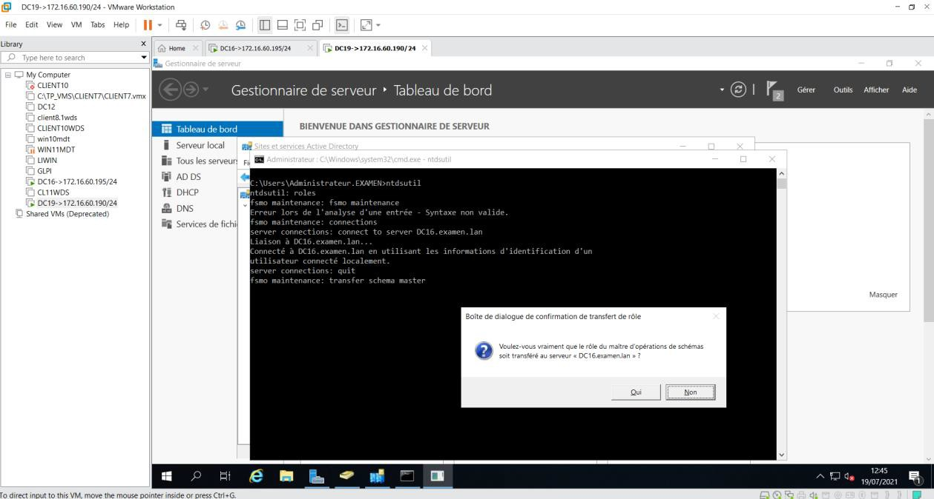
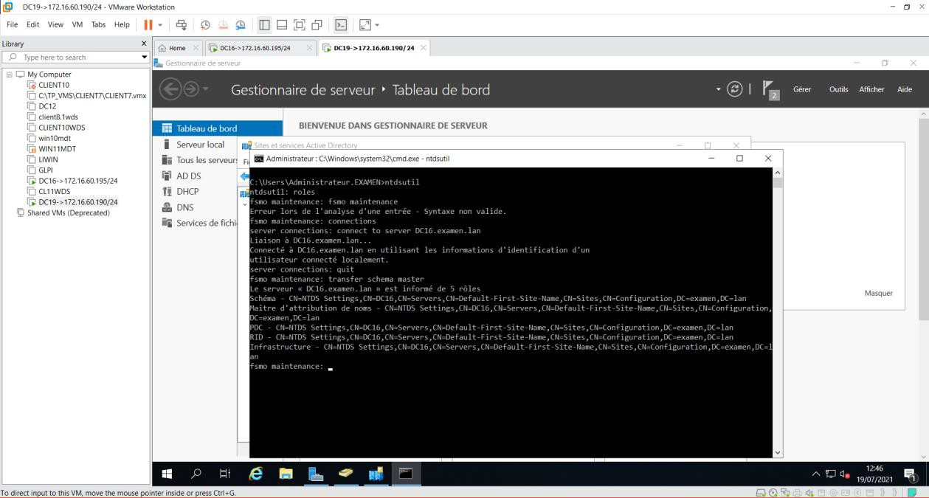
Une fois validé le rôle est donc transférer du serveur DC16 au serveur DC19
On fera l’opération avec les autres rôles fsmo (5 rôles : Schéma, Nom de Domaine, PDC, Maître RID,
Infrastructure master) ;

Taper « transfer naming master » ;
puis taper “transfer schema master”

puis “transfer PDC”

puis « transfer rid master »

puis « transfer infrastructure master »
18

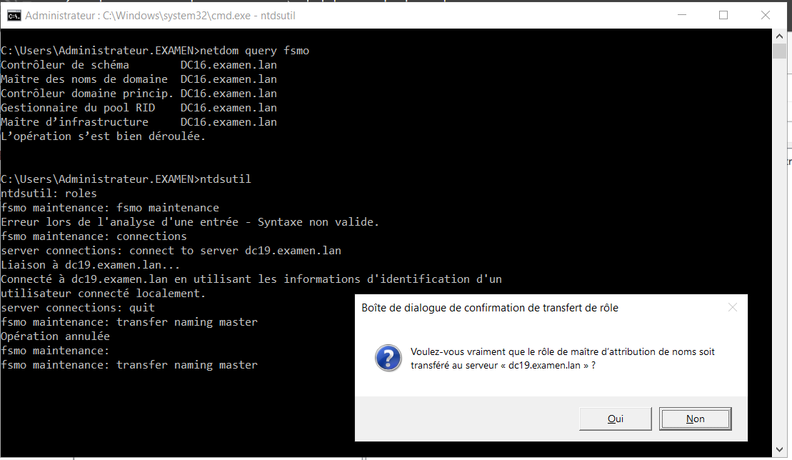
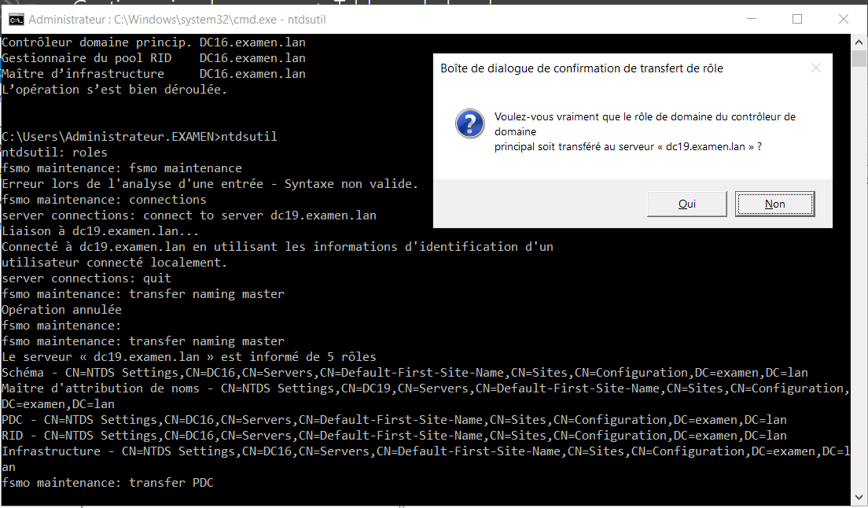
19

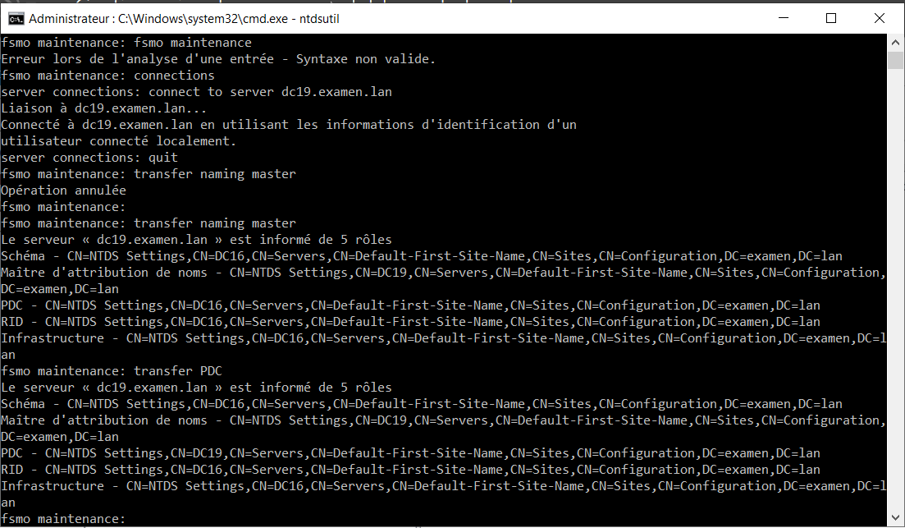
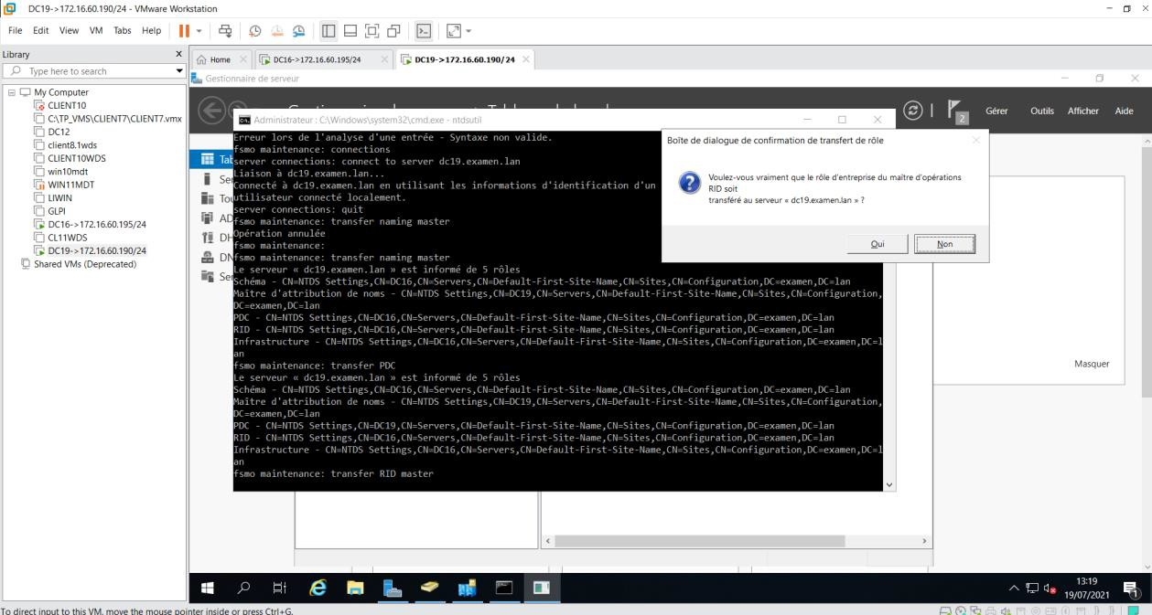
20

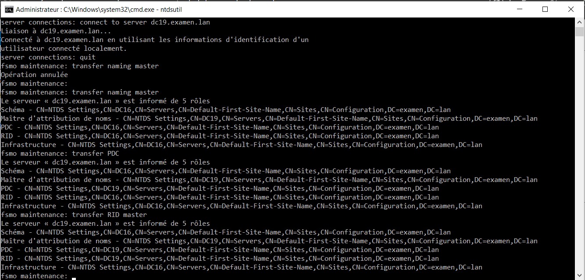
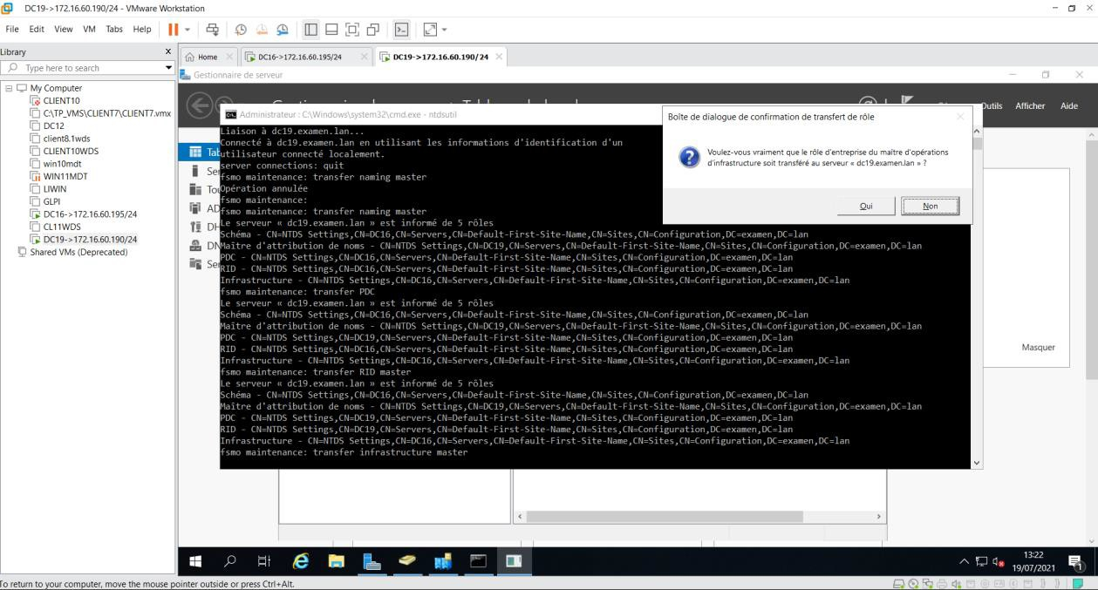
21

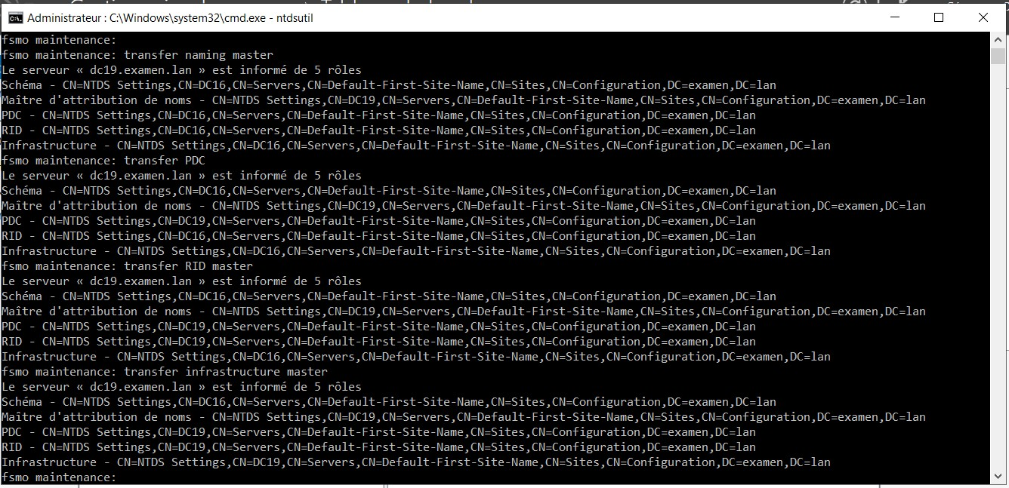
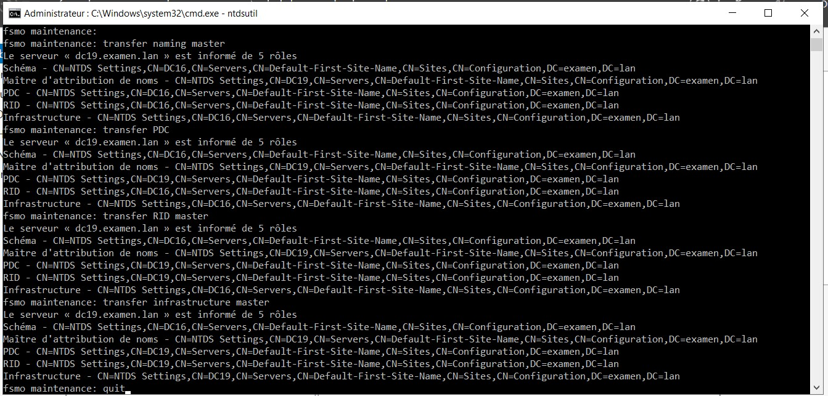
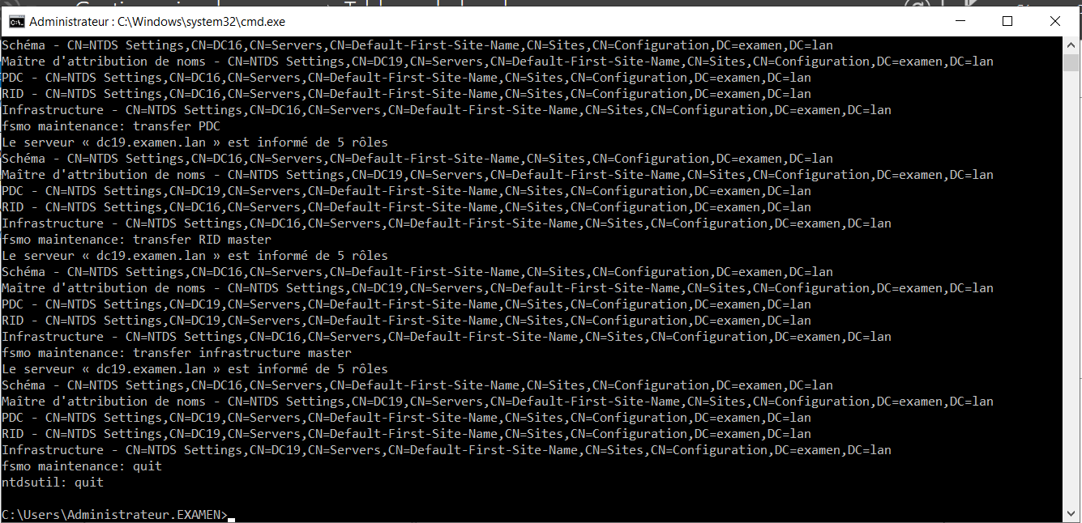
22

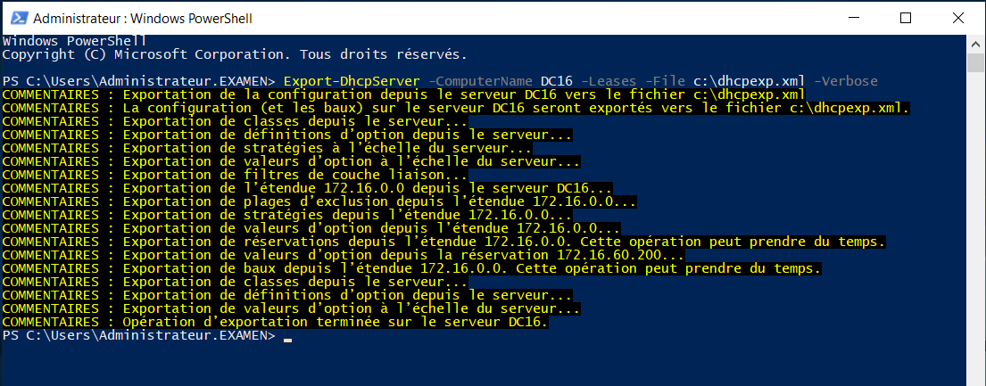
MIGRATION DU DHCP
Avant de faire cette opération, il va falloir créer des dossiers depuis le C le Backup et son sous dossier
Dhcp que l’on donnera les droits de modifications aux deux afin de pouvoir écrire quelque chose dedans

PS c:\Users\ADministrateur.TSRIT>Export-DhcpServer -ComputerName Ancien_Serveur(DC16) - Leases -File c:\dhcpexp.xml -Verbose
PS C:\Users\Administrateur.TSRIT> import-DhcpServer -ComputerName Nouveau_Serveur(DC19) -
Leases -File c:\dhcpexp.xml -Verbose
Une question sera posée sur le chemin du genre :

BackupPath:c:\Backup\dhcp\ -Verbose
Après il faut repondre par Oui

C'est OK
23

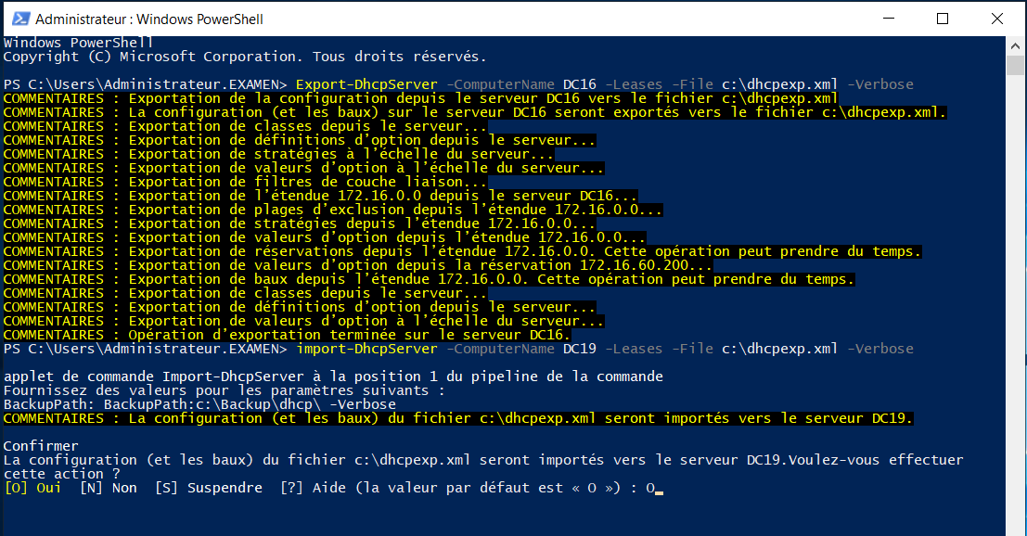
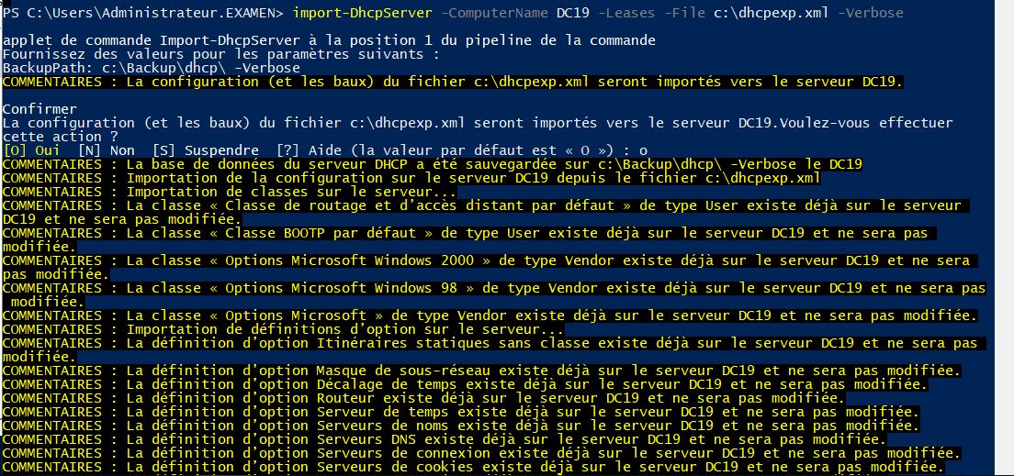
24

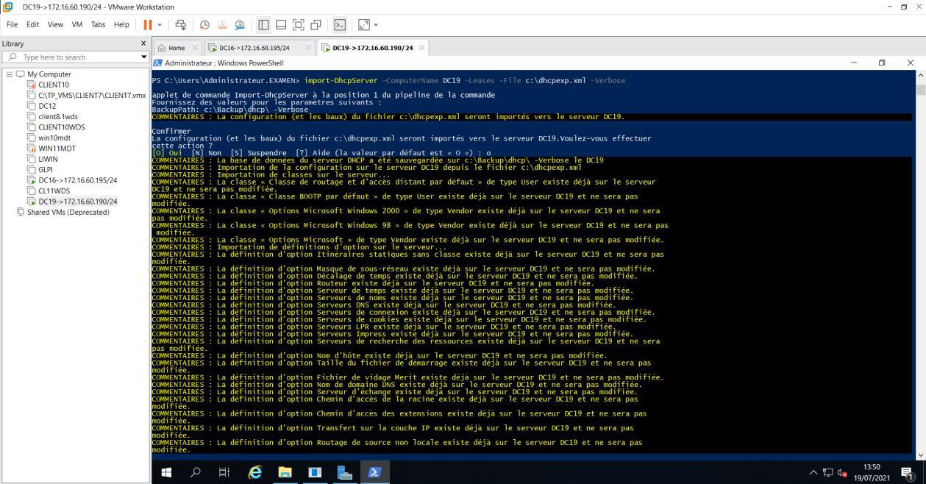
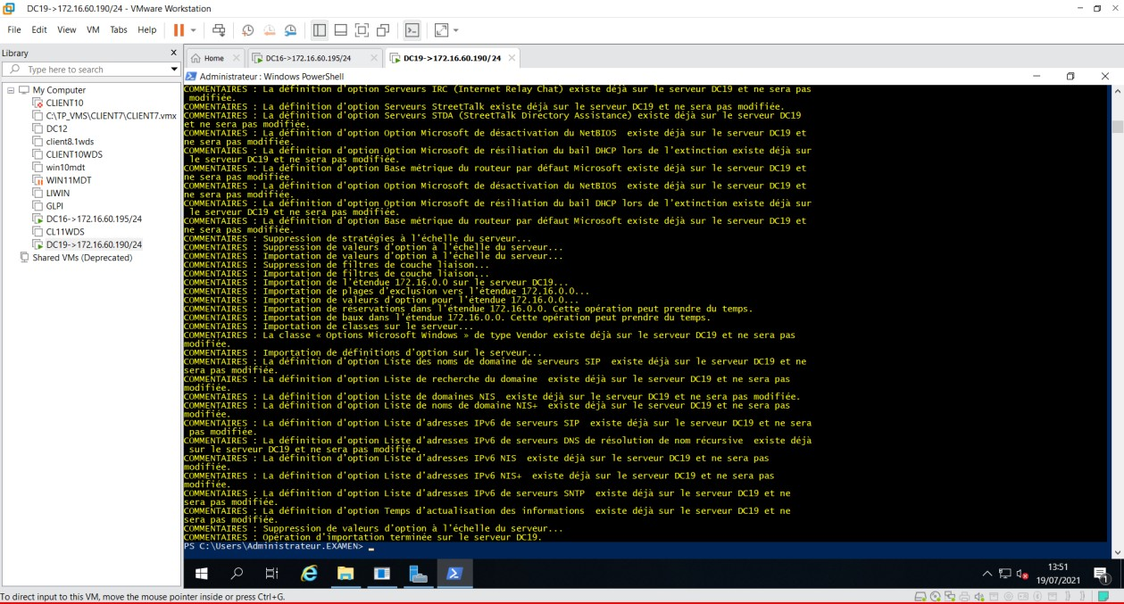
25

